Capacitance, Dielectrics, Electric Energy Storage



系級：資工一

學號：410785007

姓名：陳靚

## 簡介

現代人的日常幾乎離不開他們的手機，對手裡的小裝置的重要度甚至比家人或朋友還高，而且更可惜的是，他們可能連手機背後的物理原理都不了解。

生為一位求知慾還算旺盛的大學生，藉由這次的物理報告來深入了解手機的功能原理。

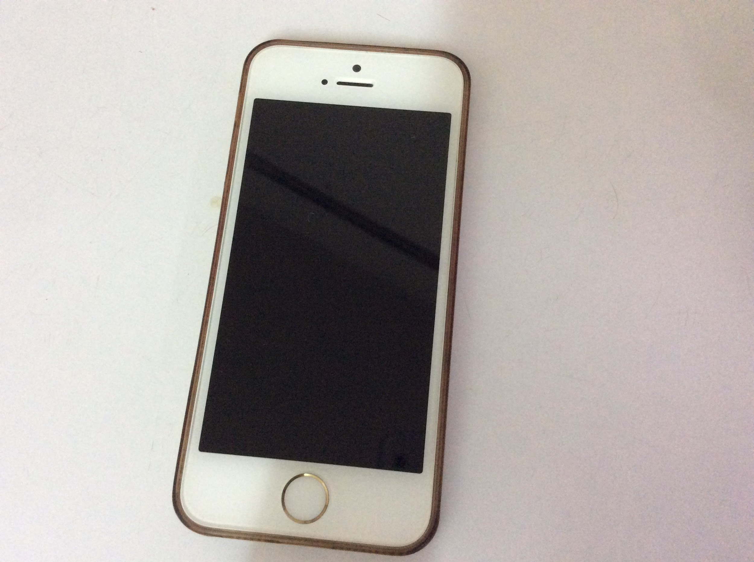

觸控螢幕的感測器有以下幾種原理：

　1.電容式

　2.電阻式

　3.紅外線式

　4.聲波式

而其中平板電腦和智慧型手機的感應方式主要是電容式，在這之後我會介紹電容式感應的原理。

雖然我沒把自己的iphone拆開來過，但是用膝蓋想也知道，裡面的電池是鋰離子電池（或者該說是鋰離子聚合物電池）。

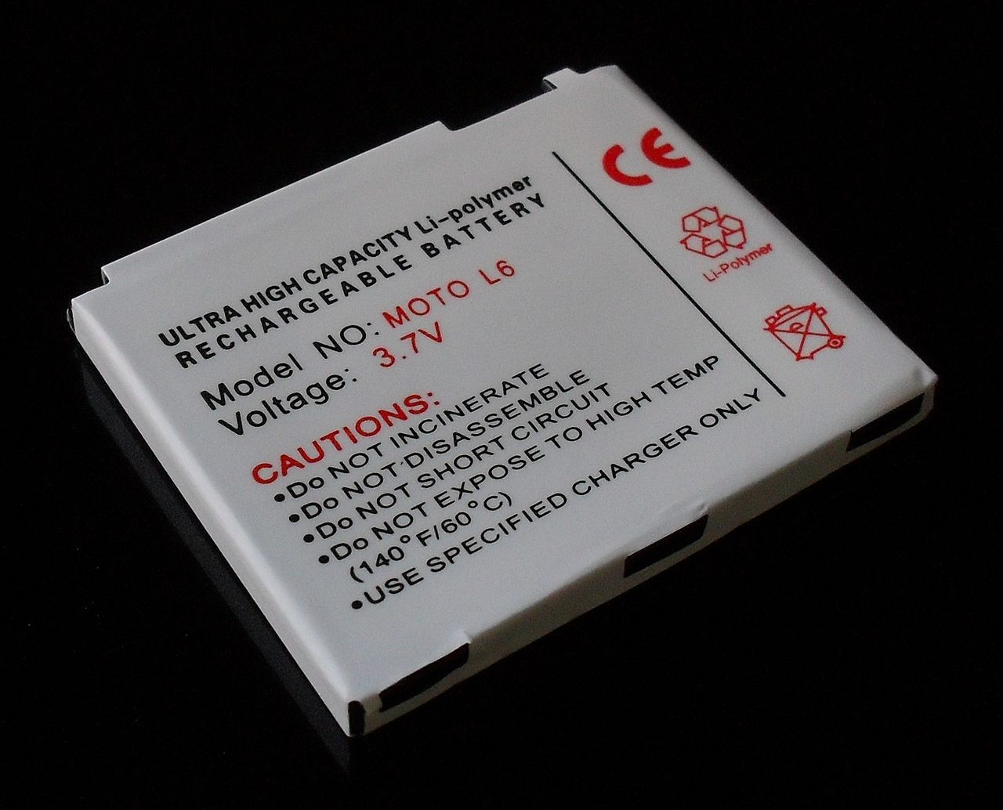

關於電池充放電的原理我待會也會說明。

最後是比較底層、一般人不太接觸的電子電路中，可能會設置儲存電能的電容器。

## 原理介紹

在電路學中，給定電壓，電容器儲存電荷的能力被稱為「電容」（capacitance)，一般標記為C，單位則是法拉（farad），取名自英國科學家麥可‧法拉第（封面那位帥哥），標記為F。

電容式感應的原理很簡單，當手指（導體）接觸螢幕時，面板上的電容發生改變，接著控制器會計算出接觸的位置。

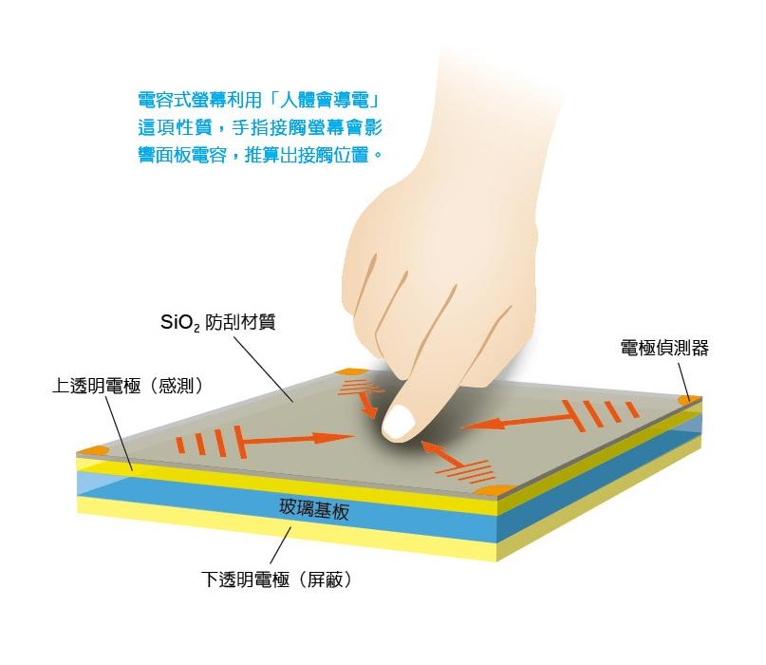

接著是電力儲存的方式，實際上是藉由化學作用來發電（簡單來說就是化學能轉成電能），所以充電時反過來，以下是鋰離子聚合物電池的化學反應式：

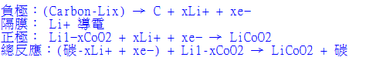

最後是電容器，電容器是在當設計師需要增加電路中的電容量時會加入的電子原件。

上面已經說過電容了，那現在來講講介電質。

在電容器裡會有兩個電極，兩個電極儲存的電荷大小相等，但是符號相反。而夾在兩個電集中間的就是介電質。

介電質是一種可被電極化的絕緣體，常用在防止電容器中的正負電荷平行板互相接觸而造成短路。更重要的是，它可以讓電容器儲存更多電荷。

常用工業的固態介電質主要是瓷器、玻璃和部分種類的塑膠。



Q為電荷，A是電極平行板的面積，V是電壓，d是電極之間的距離，是介電值的介電系數。

## 心得與討論

智慧型手機就像沒有用到游標的電腦，而且質量和體積都小了好幾倍，搭配網路，帶給現代人很多便利，但是很多人卻因此手機上癮，從此離不開手機。

如果要我改良手機的話，為了更進步，我覺得應該把手機現在的型態完全捨棄，改成裝在頸部的裝置，讓人類就由大腦思考來操作手機，使用者介面的改成擴增實境。

嗯，這樣好像變成《加速世界》的神經連結裝置了。



然後上面我有提到現代人手機成癮的問題，我覺得某些app（比如說手遊）應該要設定使用時間，如果超過使用時間，app就會自動鎖起來不讓使用者使用。

百分之百會有肝手遊的玩家抱怨的，但是改成用戶自訂的話，一定會有人把這個功能關掉。

## 參考資料

<https://zh.wikipedia.org/wiki/%E4%BB%8B%E9%9B%BB%E8%B3%AA#%E9%9B%BB%E5%AE%B9%E5%99%A8>

<https://zh.wikipedia.org/wiki/%E7%94%B5%E5%AE%B9%E5%99%A8>

<https://zh.wikipedia.org/wiki/%E9%9B%BB%E5%AE%B9>

<https://zh.wikipedia.org/wiki/%E7%94%B5%E5%AE%B9%E5%BC%8F%E6%84%9F%E5%BA%94>

<https://dolphinwing.pixnet.net/blog/post/16621725-%5B%E8%B3%87%E8%A8%8A%5D-%E9%9B%BB%E9%98%BB%E5%BC%8F%E8%A7%B8%E6%8E%A7%E9%9D%A2%E6%9D%BF-v.s-%E9%9B%BB%E5%AE%B9%E5%BC%8F%E8%A7%B8%E6%8E%A7%E9%9D%A2%E6%9D%BF>

<https://www.shs.edu.tw/works/essay/2014/11/2014111812462940.pdf>

鋰離子聚合物電池圖片來源：

<https://zh.wikipedia.org/wiki/%E9%94%82%E7%A6%BB%E5%AD%90%E7%94%B5%E6%B1%A0>

<https://zh.wikipedia.org/wiki/IPhone>

封面圖片來源：<https://zh.wikipedia.org/wiki/%E9%BA%A5%E5%8F%AF%C2%B7%E6%B3%95%E6%8B%89%E7%AC%AC>

iphone圖片來源：自己

神經連結裝置圖片來源：自己

程式中用到的電容式感應圖片：<http://technews.tw/2014/05/05/indie-technology-touch-screen/>

鋰離子聚合物的化學反應式來源：<https://zh.wikipedia.org/wiki/%E9%8B%B0%E9%9B%A2%E5%AD%90%E8%81%9A%E5%90%88%E7%89%A9%E9%9B%BB%E6%B1%A0>